Приложение 3

к решению Большеирбинского поселкового Совета

от 12.04.2013 № 38-182 р

Схема границ прилегающих территорий к Муниципальному бюджетному образовательному учреждению дополнительного образования детей «Ирбинская детская музыкальная школа», расположенному по адресу: р.п. Большая Ирба, ул. Ленина, 2А

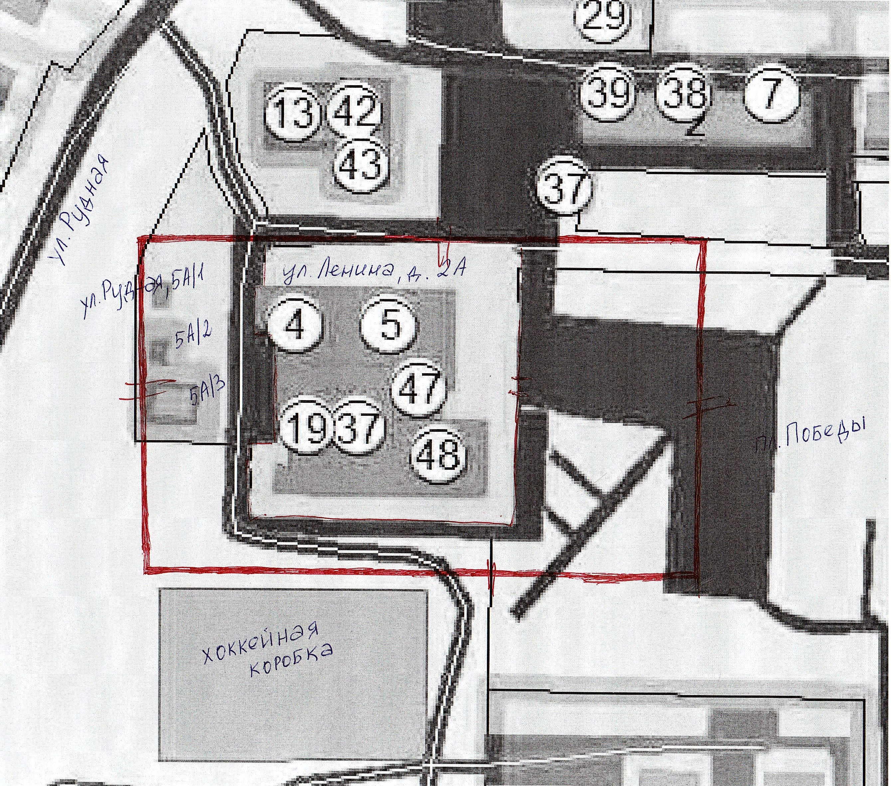

– обозначение границ прилегающих к Муниципальное бюджетное образовательное учреждение дополнительного образования детей «Ирбинская детская музыкальная школа» территорий.

Цифрами на схеме обозначены:

4 – МБУК «Межпоселенческий Большеирбинский Дворец культуры»;

5 – Ирбинский отдел библиотечного обслуживания;

7 – Администрация поселка Большая Ирба;

13 - Аптечный пункт ООО «Квинта;

19 – Парикмахерская «Престиж»;

29 – павильон «Морозко»;

37 – павильон «Добрый»;

38 – магазин «Домовой»;

39 – ООО «Лидер»;

42 – ООО «Квинта»;

43 – магазин «Новый век»;

47 – отдел по продаже аудио- и видеокассет;

48 – отдел по торговле книгами, журналами.